รายงาน: ความเชื่อมั่นผู้บริโภคและการโอนเพื่อสังคมของไทย ช่วงปี 2017-2024
รายงานฉบับนี้ตีความคำว่า "customer confidence" เป็น "ความเชื่อมั่นผู้บริโภค/ครัวเรือน" และวิเคราะห์ว่ารายจ่ายภาครัฐด้านการโอนเพื่อสังคมในรูปเงินสดและสิ่งของมีความสัมพันธ์กับความเชื่อมั่นอย่างไรในช่วงปี 2017-2024 โดยเน้นผลต่อประชาชนรายได้น้อยเป็นพิเศษ

บทสรุปผู้บริหาร
- ข้อมูล NESDC ชี้ว่าขนาดของการโอนเพื่อสังคมของไทยเพิ่มขึ้นมากในช่วง 2017-2024 โดยสวัสดิการสังคมในลักษณะเงินสดรวมเพิ่มจาก 459.2 พันล้านบาทเป็น 782.8 พันล้านบาท ขณะที่ social transfers in kind เพิ่มจาก 1.255 ล้านล้านบาทเป็น 1.628 ล้านล้านบาท
- องค์ประกอบที่เกี่ยวข้องกับผู้มีรายได้น้อยโดยตรงขยายตัวเด่นทางฝั่งเงินสด โดย cash social assistance เพิ่มเกือบเท่าตัวจาก 104.0 พันล้านบาทในปี 2017 เป็น 200.6 พันล้านบาทในปี 2024 หรือเพิ่มขึ้น 92.8%
- in-kind social assistance มีรูปแบบต่างออกไป คือค่อนข้างทรงตัวก่อนโควิด จากนั้นเพิ่มแรงในปี 2021-2022 ตามรายจ่ายด้านสาธารณสุขและค่าครองชีพ สูงสุดที่ 344.9 พันล้านบาทในปี 2022 ก่อนลดลงแรงในปี 2023 เมื่อรายจ่ายสุขภาพยุคโควิดลดลง และฟื้นบางส่วนในปี 2024
- ดัชนีความเชื่อมั่นให้ภาพมหภาคที่สอดคล้องกันหลายแหล่ง TPSO national CCI เฉลี่ย 48.4 ในปี 2019 ลดลงเหลือ 42.1 ในปี 2020 ฟื้นเป็น 54.2 ในปี 2023 แล้วอ่อนลงเล็กน้อยเป็น 52.3 ในปี 2024 ส่วน FPO RSI รายภูมิภาคให้จังหวะ turning points แบบเดียวกันและมีความสัมพันธ์สูงกับ TPSO ในช่วงข้อมูลที่ทับซ้อนกัน
- ในสมการ monthly national change model ความเข้มข้นของมาตรการเงินสดสัมพันธ์กับการเพิ่มขึ้นของ TPSO consumer confidence ราว 0.42 จุดดัชนีต่อการเพิ่มขึ้น 1 ส่วนเบี่ยงเบนมาตรฐานของ monthly cash proxy ขณะที่มาตรการ in-kind เด่นกว่าใน FPO sentiment measure โดยมีค่าสัมประสิทธิ์ร่วมสมัยประมาณ 1.56 จุด
- อย่างไรก็ดี ใน occupation-level two-way fixed-effects panel ผลลัพธ์มีความละเอียดมากขึ้น กล่าวคือ high-transfer months ไม่ได้ลบช่องว่างความเชื่อมั่นระหว่างอาชีพที่เปราะบางทางรายได้กับกลุ่มที่มีฐานะมั่นคงกว่า เดือนที่มีมาตรการเงินสดเข้มข้นกลับสัมพันธ์กับความเชื่อมั่นเชิงสัมพัทธ์ที่อ่อนกว่าในกลุ่มเปราะบาง ขณะที่มาตรการ in-kind เป็นบวกเล็กน้อย โดยเฉพาะในดัชนีความคาดหวังอนาคต
- นัยเชิงนโยบายคือ มาตรการเงินสดเหมาะกับการพยุงเศรษฐกิจและความเชื่อมั่นระยะสั้น แต่การยกระดับความเชื่อมั่นของคนรายได้น้อยอย่างยั่งยืนดูจะพึ่งพามาตรการ in-kind ที่คาดการณ์ได้ เช่น สุขภาพ ค่าสาธารณูปโภค และการบรรเทาค่าครองชีพที่จำเป็น มากกว่า

ข้อมูล ขอบเขต และแนวตีความ
- แกนหลักด้านการคลัง: ตารางรายได้ประชาชาติของ NESDC โดยเฉพาะ Table 61 ใน NI2024-Income.xlsx (https://www.nesdc.go.th/wordpress/wp-content/uploads/2025/12/NI2024-Income.xlsx)
- ตัวชี้วัดความเชื่อมั่นผู้บริโภค: API ของ TPSO ทั้งชุด national, regional และ occupational แบบรายเดือน ช่วง 2019M1-2024M12
- ตัวชี้วัดความเชื่อมั่นเศรษฐกิจภูมิภาค: FPO regional RSI แบบรายเดือน ช่วง 2018M1-2024M12
- BOT: ใช้เพื่อประกอบการตีความสภาพเศรษฐกิจมหภาคและผลของมาตรการกระตุ้น ไม่ได้ใช้เป็น series หลักของ household confidence
- TCC/UTCC: ใช้เป็น benchmark จากดัชนีความเชื่อมั่นหอการค้าไทยเพื่อ cross-check ทิศทาง ไม่ได้ใช้แทน household CCI ของ TPSO
หน้าต่างเวลาที่ผู้ใช้ขอคือ 2017-2024 ซึ่งฝั่งข้อมูลการคลังรายปีครอบคลุมครบทั้งช่วง ส่วนเศรษฐมิติแบบรายเดือนเริ่มช้ากว่าเพราะ TPSO panel ที่ใช้ได้เริ่มเดือนมกราคม 2019 และ FPO RSI เริ่มเดือนมกราคม 2018

แนวโน้มการคลัง: การโอนเพื่อสังคมเปลี่ยนไปอย่างไร
ข้อมูลทางการของ NESDC แยก social transfers ทั้งหมดออกจากองค์ประกอบ social assistance ซึ่งเกี่ยวข้องกับผู้มีรายได้น้อยโดยตรงมากกว่า ทั้งสองส่วนควรถูกติดตามควบคู่กัน
ปี | Cash social assistance (พันล้านบาท) | YoY % | In-kind social assistance (พันล้านบาท) | YoY % | บริบทนโยบายหลัก
2017 | 104.0 | - | 220.7 | - | เริ่มโครงการบัตรสวัสดิการแห่งรัฐ
2018 | 145.6 | 40.0 | 217.2 | -1.6 | ขยายบัตรสวัสดิการ phase 1-2
2019 | 161.3 | 10.7 | 222.0 | 2.2 | ยกระดับ phase 2 และมาตรการคุณภาพชีวิต
2020 | 176.5 | 9.4 | 228.8 | 3.0 | เยียวยาโควิด เงินสดฉุกเฉินและลดค่าสาธารณูปโภค
2021 | 187.1 | 6.0 | 310.0 | 35.5 | เราชนะ ม33เรารักกัน วัคซีน และเปิดเมือง
2022 | 188.3 | 0.6 | 344.9 | 11.2 | รายจ่ายสุขภาพยังสูงและมีการลงทะเบียนรอบใหม่
2023 | 195.2 | 3.7 | 243.0 | -29.6 | รายจ่ายสุขภาพยุคโควิดลดลง และเริ่ม entitlement cycle ใหม่
2024 | 200.6 | 2.7 | 260.8 | 7.3 | เงินโอน 10,000 บาทให้กลุ่มเปราะบาง
หากมองทั้งช่วง 2017-2024:
- Total cash-like social benefits เพิ่ม 70.5%
- Cash social assistance เพิ่ม 92.8%
- Total social transfers in kind เพิ่ม 29.8%
- In-kind social assistance เพิ่ม 18.2% แต่มี pandemic hump ชัดเจน
ประเด็นเชิงโครงสร้างที่สำคัญที่สุดคือ ฝั่งเงินสดขยายตัวต่อเนื่องและถาวรมากขึ้น ขณะที่ฝั่ง in-kind มีลักษณะผันผวนตามวิกฤต โดยเฉพาะรายจ่ายด้านสุขภาพ
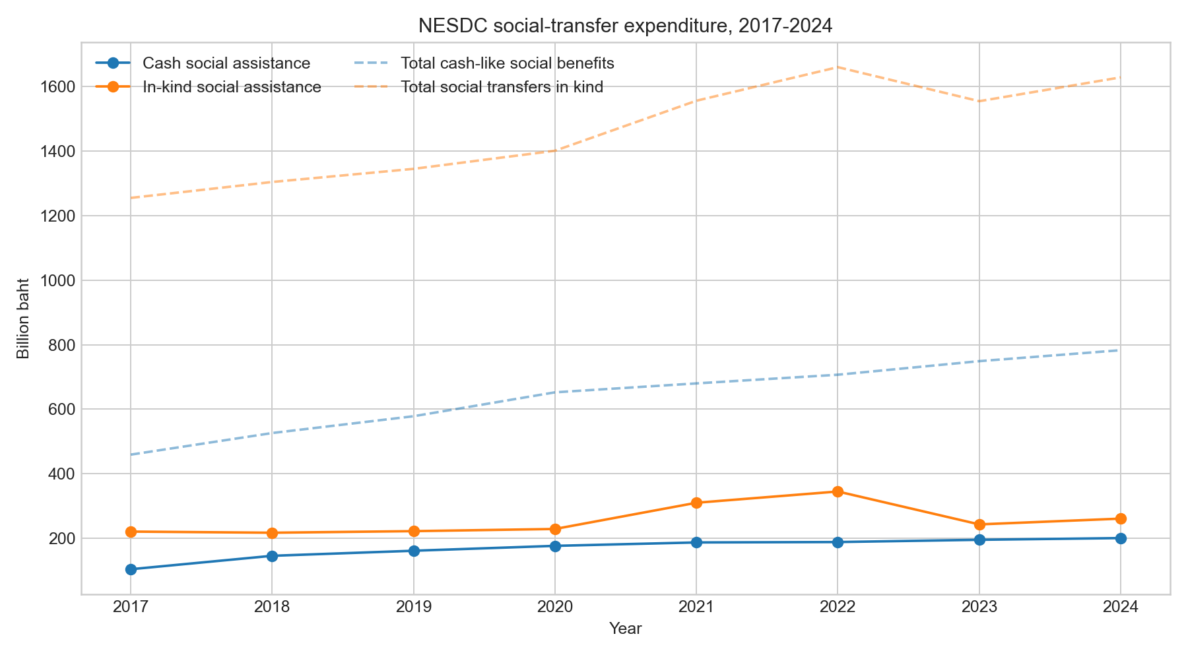
Annual Social Transfers

แนวโน้มความเชื่อมั่น: ดัชนีบอกอะไร
ความเชื่อมั่นลดลงแรงในช่วงโควิดและฟื้นตัวในปี 2022-2024 แต่การฟื้นตัวยังไม่สมบูรณ์และไม่กระจายเท่ากัน
- ค่าเฉลี่ยรายปีของ TPSO national CCI:
  - 2019: 48.4
  - 2020: 42.1
  - 2021: 43.0
  - 2022: 46.2
  - 2023: 54.2
  - 2024: 52.3
- ค่าเฉลี่ยรายปีของ FPO mean regional RSI:
  - 2018: 78.4
  - 2019: 65.4
  - 2020: 52.8
  - 2021: 55.6
  - 2022: 66.4
  - 2023: 76.0
  - 2024: 74.3
ค่าสหสัมพันธ์ระหว่าง TPSO national CCI และ FPO mean regional RSI ในช่วงข้อมูลที่ทับซ้อนกันอยู่ที่ 0.94 แปลว่าทั้งสองแหล่งให้จังหวะ turning points ที่สอดคล้องกันมาก แม้ระดับดัชนีจะต่างกัน
ดัชนี TCC ที่ใช้เป็น benchmark ก็สอดคล้องในเชิงทิศทางเช่นกัน:
- เมษายน 2020 TCC-CI: 32.1
- ตุลาคม 2021 TCC-CI: 19.9
- ตุลาคม 2024 TCC-CI: 48.9
ค่าระดับของ TCC ต่ำกว่า TPSO เพราะเป็นคนละ survey instrument แต่เรื่องเล่าโดยรวมตรงกัน คือทรุดตัวในโควิดและฟื้นบางส่วนหลังเปิดเมืองและมีมาตรการกระตุ้น
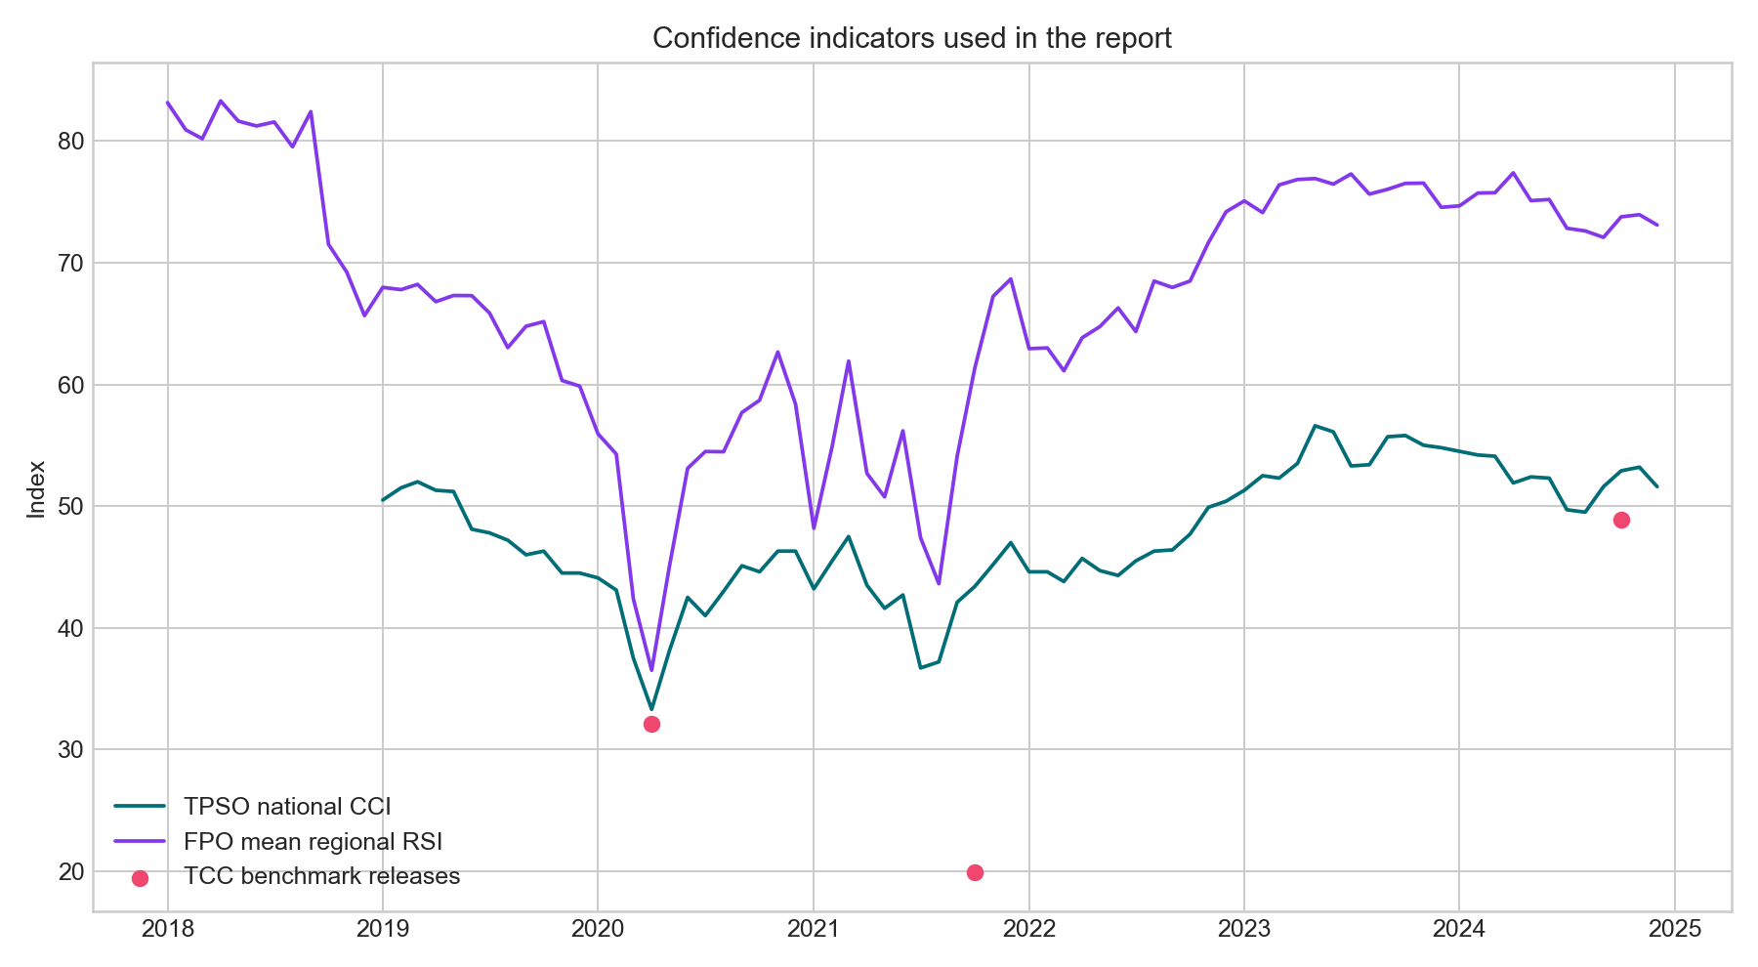
Confidence Indicators

กรอบเศรษฐมิติ
ปัญหาหลักของการออกแบบคือ ข้อมูลการคลังเป็นรายปี แต่ข้อมูลความเชื่อมั่นเป็นรายเดือน ดังนั้นจึงใช้ mixed-frequency design แบบโปร่งใส โดยมีสามขั้นตอนหลัก:
1. ใช้ยอด annual social assistance ของ NESDC เป็น anchor ของขนาดทางการคลังที่แท้จริง
2. สร้าง monthly policy-intensity calendar เพื่อกระจายยอด annual totals ลงสู่รายเดือนตาม timing ของมาตรการเงินสดและ in-kind
3. ประมาณค่าด้วยแบบจำลอง 3 ชุด

1. การสร้าง monthly fiscal proxy
ให้:
- A_cash,y คือ annual cash social assistance ของปี y จาก NESDC
- A_inkind,y คือ annual in-kind social assistance ของปี y จาก NESDC
- w_cash,t คือ monthly cash-intensity weight ของเดือน t
- w_inkind,t คือ monthly in-kind-intensity weight ของเดือน t
ทุกเดือนเริ่มจาก baseline weight เท่ากับ 1 แล้วเพิ่มน้ำหนักตามช่วงเวลาที่มาตรการมีผล ภายในปีเดียวกัน นิยามรายจ่าย proxy รายเดือนเป็น:
${cash proxy}_{t} = \frac{A_{cash,y} × w_{cash,t}}{\sum_{m ∈ y}{w_{cash,m}}}$
${inkind proxy}_{t} = \frac{A_{inkind,y} × w_{inkind,t}}{\sum_{m ∈ y}{w_{inkind,m}}}$
นิยามนี้ทำให้ monthly proxies ทั้ง 12 เดือนรวมกันเท่ากับยอด annual totals ของ NESDC อย่างพอดีในแต่ละปี จากนั้นจึงแปลงเป็นค่า standardized ตลอดทั้ง sample:
${cash z}_{t} = \frac{\left({cash proxy}_{t} − mean(cash proxy)\right)}{sd(cash proxy)}$
${inkind z}_{t} = \frac{\left({inkind proxy}_{t} − mean(inkind proxy)\right)}{sd(inkind proxy)}$
ดังนั้นค่าสัมประสิทธิ์ทั้งหมดจึงตีความได้ว่าเป็นการตอบสนองของดัชนีความเชื่อมั่นต่อการเพิ่มขึ้น 1 ส่วนเบี่ยงเบนมาตรฐานของ monthly transfer-intensity proxy

2. ตาราง calibration ของ policy intensity
ช่วงมาตรการ | เดือน | Cash weight add-on | In-kind weight add-on | เหตุผลเชิงนโยบาย
เปิดตัวบัตรสวัสดิการแห่งรัฐ | 2017-10 ถึง 2018-03 | 1.4 | 0.8 | ช่วง rollout เริ่มต้นและรอบเติมสิทธิ
ยกระดับบัตรสวัสดิการ | 2018-04 ถึง 2019-12 | 0.7 | 0.5 | phase 2 และมาตรการคุณภาพชีวิต
เงินสดเยียวยาโควิดระยะแรก | 2020-04 ถึง 2020-06 | 4.8 | 0.8 | cash stabilization เร่งด่วน
ขยายมาตรการค่าครองชีพโควิด | 2020-07 ถึง 2020-12 | 1.7 | 1.4 | ค่าน้ำ ค่าไฟ และบรรเทาค่าครองชีพ
เราชนะ และ ม33เรารักกัน | 2021-02 ถึง 2021-05 | 5.6 | 1.1 | มาตรการเงินสดเข้มข้น
วัคซีนและการเปิดเมือง | 2021-06 ถึง 2021-12 | 2.4 | 3.8 | รายจ่ายสุขภาพและการฟื้นกิจกรรมเศรษฐกิจ
สุขภาพและสวัสดิการปี 2022 | 2022-01 ถึง 2022-09 | 1.3 | 2.8 | สุขภาพและสวัสดิการต่อเนื่อง
วงรอบใหม่ของบัตรสวัสดิการ | 2023-04 ถึง 2023-12 | 0.9 | 0.5 | entitlement cycle ใหม่
เงิน 10,000 บาท กลุ่มเปราะบาง | 2024-09 ถึง 2024-11 | 5.2 | 0.2 | one-off cash stimulus ขนาดใหญ่
น้ำหนักเหล่านี้ไม่ใช่ค่าประมาณทางเศรษฐมิติ แต่เป็น calibration device เพื่อสะท้อน timing ของมาตรการรายเดือนโดยไม่ทำให้ยอดรายปีผิดจากข้อมูลทางการ

3. นิยามตัวแปรและ sample
Sample ระดับประเทศ:
- TPSO national CCI รายเดือน: 2019M1-2024M12
- FPO mean regional RSI รายเดือน: 2018M1-2024M12
- TCC ใช้เป็น benchmark เฉพาะบางเดือนเพื่อ cross-check ไม่ได้ใช้เป็น dependent variable หลัก
Sample ระดับอาชีพ:
- 7 กลุ่มอาชีพจาก TPSO รายเดือน ช่วง 2019M1-2024M12
- ตัวแปรตาม:
  - cci_o,t = ดัชนีความเชื่อมั่นรวมของกลุ่มอาชีพ
  - future_o,t = ดัชนีความคาดหวังในอนาคตของกลุ่มอาชีพ
- ตัวแปรบอกความเปราะบางด้านรายได้:
  - LowInc_o = 1 สำหรับเกษตรกร รับจ้างบริการ/อาชีพบริการอิสระ และไม่ได้ทำงาน/บำนาญ
  - LowInc_o = 0 สำหรับข้าราชการ/รัฐวิสาหกิจ/พนักงานของรัฐ นักศึกษา พนักงานบริษัท และนักธุรกิจ/เจ้าของกิจการ/เจ้าของแผงค้า
จำนวนข้อมูลที่ใช้จริง:
- National TPSO change model: 70 observations หลัง differencing และใส่ lags
- National FPO change model: 82 observations หลัง differencing และใส่ lags
- Occupation TWFE สำหรับ cci_o,t: 504 observations, 72 เดือน, 7 อาชีพ
- Occupation TWFE สำหรับ future_o,t: 336 observations, 48 เดือน, 7 อาชีพ
- Local projections:
  - h=0: 497 observations
  - h=1: 490 observations
  - h=2: 483 observations
  - h=3: 476 observations

4. Model A: National confidence change model
สมการที่ประมาณมีรูปแบบเป็น:
${ΔY}_{t} = α + β_{0} {cash z}_{t} + β_{1} {inkind z}_{t} + β_{2} {cash z}_{t−1} + β_{3} {inkind z}_{t−1} + ρ {ΔY}_{t−1} + e_{t}$
โดยที่:
- Y_t คือ TPSO national CCI หรือ FPO mean regional RSI
- Delta Y_t คือการเปลี่ยนแปลงรายเดือนของดัชนีดังกล่าว
- cash_z,t และ inkind_z,t คือ standardized fiscal proxies
- rho สะท้อน persistence ระยะสั้นของการเปลี่ยนแปลงความเชื่อมั่น
การตีความ:
- beta_0 คือผลร่วมสมัยของความเข้มข้นมาตรการเงินสดต่อ aggregate confidence
- beta_1 คือผลร่วมสมัยของความเข้มข้นมาตรการ in-kind
- beta_2 และ beta_3 คือ delayed effects 1 เดือน
แบบจำลองนี้จงใจทำให้เรียบง่าย เพราะต้องการสรุป short-run macro association ระหว่าง transfer intensity กับ confidence ไม่ได้อ้างว่าเป็น fully structural causal estimate

5. Model B: Occupation-level two-way fixed effects
แบบจำลองเชิงกระจายตัวหลักของรายงานคือ:
$Y_{o,t} = α_{o} + λ_{t} + θ_{cash} \left({LowInc}_{o} × {cash z}_{t}\right) + θ_{inkind} \left({LowInc}_{o} × {inkind z}_{t}\right) + u_{o,t}$
โดยที่:
- alpha_o คือ occupation fixed effects
- lambda_t คือ month fixed effects เต็มรูปแบบ
- Y_o,t คือ cci_o,t หรือ future_o,t
ประเด็น identification ที่สำคัญ:
- เนื่องจาก lambda_t ดูดซับ shocks ร่วมของทุกอาชีพในเดือนเดียวกัน main effects ของ cash_z,t และ inkind_z,t จึงถูก absorbed ไปทั้งหมด
- แบบจำลองนี้จึงระบุได้เฉพาะ relative response ของ low-income-sensitive occupations เทียบกับกลุ่มที่เปราะบางน้อยกว่าในเดือนที่ transfer intensity สูง
การตีความ:
- theta_cash > 0 หมายถึงเดือนที่ cash-heavy ช่วยแคบช่องว่างความเชื่อมั่นของกลุ่มเปราะบาง
- theta_cash < 0 หมายถึงเดือนที่ cash-heavy สัมพันธ์กับช่องว่างที่กว้างขึ้น หรือการฟื้นตัวเชิงสัมพัทธ์ที่อ่อนกว่า
- theta_inkind ตีความแบบเดียวกันสำหรับมาตรการ in-kind

6. Model C: Local projections
เพื่อดูพลวัตระยะสั้น ใช้สมการ local projection สำหรับ horizon h = 0, 1, 2, 3 ดังนี้:
$Y_{o,t+h} − Y_{o,t−1} = α_{o,h} + λ_{t,h} + ψ_{cash,h} \left({LowInc}_{o} × {cash z}_{t}\right) + ψ_{inkind,h} \left({LowInc}_{o} × {inkind z}_{t}\right) + v_{o,t+h}$
โดย:
- ฝั่งซ้ายคือ cumulative change จาก t-1 ไป t+h
- alpha_o,h และ lambda_t,h เป็น horizon-specific fixed effects
การตีความ:
- psi_cash,h และ psi_inkind,h แสดงว่า relative confidence response ของกลุ่มเปราะบางพัฒนาไปอย่างไรในอีก 0-3 เดือนหลังจากเดือนที่ transfer intensity สูง

7. วิธีประมาณค่าและ variance formulas
แบบจำลอง occupation panel ประมาณด้วย ordinary least squares หลังจากทำ exact two-way demeaning ให้ X เป็นเมทริกซ์ของ demeaned regressors และ u เป็น residual vector จะได้ clustered variance estimator เป็น:
$V_{cluster} = s {\left(X′X\right)}^{−1} \left[\sum_{g}{\left({X′}_{g} u_{g} {u′}_{g} X_{g}\right)}\right] {\left(X′X\right)}^{−1}$
โดย g คือ monthly clusters และ:
$s = \left(\frac{M}{M − 1}\right) \left(\frac{N − 1}{N − K}\right)$
นิยาม:
- M คือจำนวน clusters
- N คือจำนวน observations
- K คือจำนวน regressors
ดังนั้น occupation models ในรายงานนี้ใช้ month-clustered robust standard errors พร้อม small-sample correction ตามนิยามข้างต้น
ฝั่ง national change models ใช้ Newey-West style HAC estimator ด้วย Bartlett weights และกำหนด lag length L = 3:
$V_{HAC} = {\left(X′X\right)}^{−1} S {\left(X′X\right)}^{−1}$
โดย:
$S = Σₜ uₜ² xₜ xₜ′ + Σℓ₌₁ᴸ (1 − ℓ/(L+1)) Σₜ₌ℓ₊₁ᵀ uₜ uₜ₋ℓ (xₜ xₜ₋ℓ′ + xₜ₋ℓ xₜ′)$
รายงานนี้ใช้ 90% confidence intervals ซึ่งคำนวณจาก coefficient plus/minus 1.645 standard errors

8. สมมติฐานเชิง identification และข้อจำกัด
สมมติฐานหลักของงานนี้ไม่ใช่การบอกว่า transfers เป็น exogenous โดยสมบูรณ์ แต่เป็นการตีความแบบพอประมาณมากกว่า
- ใน national change models ค่าสัมประสิทธิ์วัด short-run comovement แบบมีการควบคุม persistence บางส่วน
- ใน occupation TWFE และ local projection การระบุผลมาจากความแตกต่างว่ากลุ่มอาชีพเปราะบางเคลื่อนไหวต่างจากกลุ่มไม่เปราะบางหรือไม่ ภายในเดือนเดียวกันที่ transfer intensity สูง
จุดแข็งของกรอบนี้คือดีกว่า pure before-after comparison แต่ก็ยังมีข้อจำกัด:
- Monthly fiscal proxy เป็นตัวแปรที่สร้างขึ้น ไม่ใช่รายจ่ายรายเดือนที่สังเกตได้โดยตรง
- ความเข้มข้นของมาตรการถูก encode จาก timing ของนโยบาย ไม่ใช่ disbursement ledger รายเดือน
- บางมาตรการอาจ endogenous ต่อภาวะเศรษฐกิจที่เลวลง โดยเฉพาะช่วง 2020-2021
- ตัวแปร exposure dummy ถูกออกแบบให้เรียบง่าย จึงอาจจับความต่างภายในอาชีพได้ไม่ครบ
- แบบจำลอง future expectations มีจำนวนข้อมูลน้อยลงเพราะ series ของ TPSO มี missing values บางช่วง
ดังนั้นข้อสรุปเชิงวิธีวิทยาจึงยังเหมือนเดิม: รายงานฉบับนี้เป็น longitudinal empirical framework ที่จริงจังและโปร่งใส แต่ควรอ่านเป็น mixed-frequency policy evaluation exercise ไม่ใช่ structural causal estimate ขั้นเด็ดขาด

ผลลัพธ์เชิงเศรษฐมิติ

1. ผลต่อความเชื่อมั่นระดับมหภาค
สมการ national change model บ่งชี้ว่า transfer intensity ที่สูงขึ้นสัมพันธ์กับการพยุง confidence ในระดับมหภาค
ตัวแปรตาม | Cash proxy coef. | 90% CI | In-kind proxy coef. | 90% CI
TPSO national CCI change | 0.42 | 0.15 ถึง 0.69 | 0.15 | -0.47 ถึง 0.78
FPO mean regional RSI change | 0.12 | -0.46 ถึง 0.70 | 1.56 | 0.07 ถึง 3.06
การตีความ:
- มาตรการเงินสดมีบทบาทชัดที่สุดต่อการพยุง demand และความเชื่อมั่นใน series ของ TPSO
- มาตรการ in-kind เด่นกว่าใน FPO regional macro-sentiment ซึ่งสอดคล้องกับบทบาทของสุขภาพและ cost-of-living support ต่อเสถียรภาพเศรษฐกิจภูมิภาค

2. ผลเชิงกระจายตัว: กลุ่มเปราะบางยังตามหลัง
ผลจาก occupation-level two-way fixed effects ต่างจากผลมหภาคค่อนข้างชัด
ตัวแปรตาม | Cash interaction | 90% CI | In-kind interaction | 90% CI
TPSO occupation CCI | -0.26 | -0.44 ถึง -0.07 | 0.16 | -0.03 ถึง 0.35
TPSO occupation future expectations | 0.12 | -0.19 ถึง 0.43 | 0.32 | 0.03 ถึง 0.61
การตีความ:
- เดือนที่มี cash stimulus สูงไม่ได้ทำให้ช่องว่าง confidence ของกลุ่มเปราะบางแคบลง
- มาตรการ in-kind ดูเป็นช่องทางที่เป็นบวกกว่าสำหรับกลุ่มรายได้น้อย โดยเฉพาะเมื่อวัดด้วยดัชนีความคาดหวังในอนาคต
- การอ่านที่สมเหตุสมผลคือ cash programs ช่วยพยุง aggregate demand จริง แต่ถูกใช้ในช่วงที่กลุ่มเปราะบางกำลังเผชิญ stress สูงที่สุด จึงยังไม่เพียงพอที่จะทำให้ relative recovery ของคนกลุ่มนี้ดีขึ้นทันที

3. พลวัตระยะสั้นจาก local projections
ผล local projections สนับสนุนข้อสรุปข้างต้น
- Cash interaction:
  - h=0: -0.11
  - h=1: -0.12
  - h=2: -0.01
  - h=3: 0.01
- In-kind interaction:
  - h=0: 0.06
  - h=1: 0.09
  - h=2: 0.05
  - h=3: 0.06
ดังนั้น relative drag จาก cash-heavy episodes จะค่อยๆ จางลงในอีกไม่กี่เดือน ขณะที่ผลบวกของ in-kind มีขนาดไม่ใหญ่แต่ค่อนข้างต่อเนื่อง
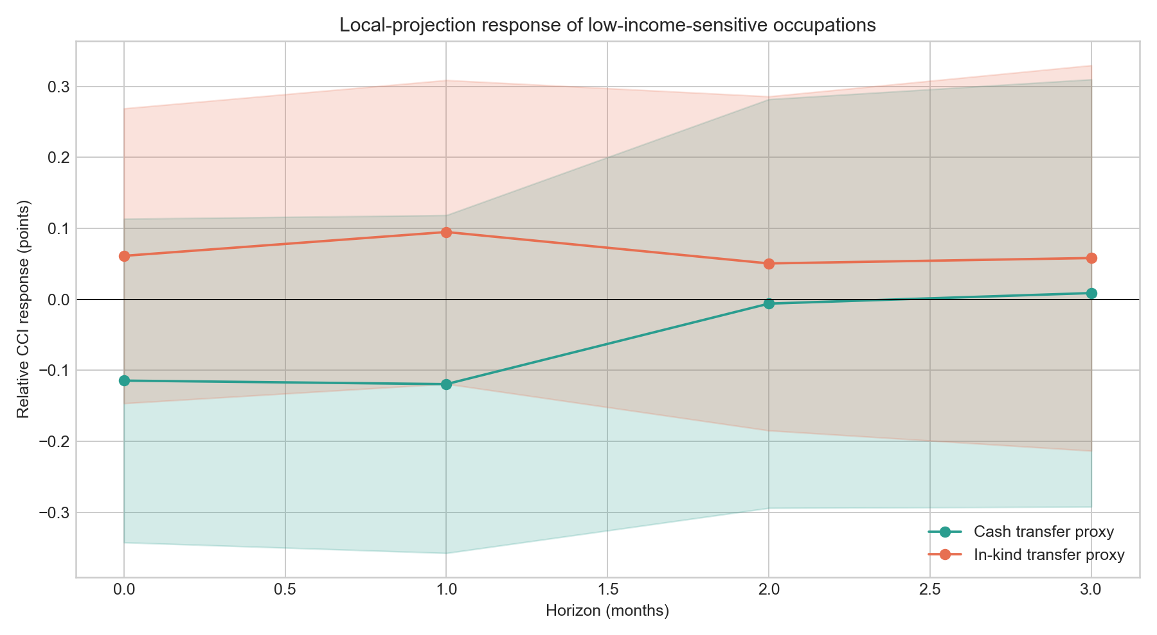
Local Projections
ช่องว่าง treated-minus-control เองก็แย่ลงเมื่อเวลาผ่านไป:
- ค่าเฉลี่ย gap ในปี 2019: -1.41 จุด CCI
- ค่าเฉลี่ย gap ในปี 2024: -3.68 จุด CCI
นี่คือคำเตือนเชิงการกระจายผลที่สำคัญที่สุดในรายงาน กล่าวคือ การฟื้นตัวของ confidence หลังโควิดเกิดขึ้นจริง แต่ไม่ได้กระจายถึงทุกกลุ่มเท่าๆ กัน
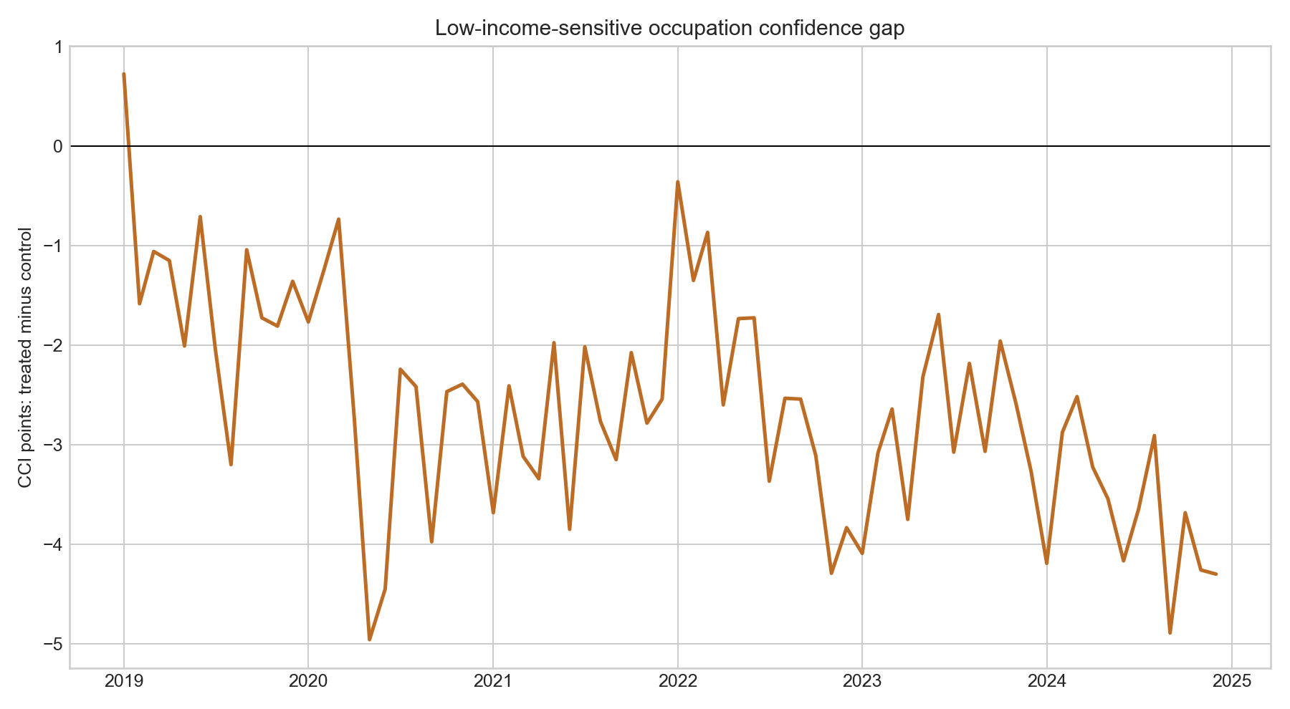
Occupation Gap

นโยบายสำคัญที่กระทบคนรายได้น้อย
- 2017-2018: บัตรสวัสดิการแห่งรัฐ phase 1 และ 2 สร้างโครงสร้างการโอนถาวรสำหรับผู้มีรายได้น้อย ทั้งเงินสด ค่าเดินทาง LPG ค่าสาธารณูปโภค และการซื้อสินค้าผ่านช่องทางที่กำหนด
- 2019: มาตรการคุณภาพชีวิต phase 2 ทำให้ระบบสวัสดิการลึกขึ้นและเชื่อมกับเป้าหมายลดความยากจนและเพิ่มศักยภาพรายได้
- 2020: เงินสดเยียวยาโควิด การเติมเงินบัตรสวัสดิการ และการช่วยค่าน้ำค่าไฟ ช่วยไม่ให้กำลังซื้อครัวเรือนทรุดแรงกว่านี้
- 2021: เราชนะ และ ม33เรารักกัน เป็นช่วงที่ cash stimulus เข้มข้นที่สุดใน sample ขณะเดียวกันรายจ่ายสุขภาพและวัคซีนก็ทำให้ in-kind support เพิ่มขึ้นมาก
- 2022: รายจ่ายสุขภาพและการลงทะเบียนบัตรสวัสดิการรอบใหม่ช่วยคงระดับ in-kind support ไว้สูง
- 2023: ผลของการลงทะเบียนใหม่ในปี 2022 ทำให้เกิด entitlement cycle ใหม่ ขณะที่รายจ่ายสุขภาพยุคโควิด normalize ลง
- 2024: รัฐอนุมัติเงิน 10,000 บาทให้ผู้ถือบัตรสวัสดิการแห่งรัฐและคนพิการประมาณ 14.55 ล้านคน โดยมีเป้าหมายชัดเจนในการบรรเทาค่าครองชีพและเร่งการบริโภค

ความหมายเชิงนโยบาย
จากหลักฐานทั้งหมด สรุปได้ 3 ประเด็นใหญ่
ประเด็นแรก มาตรการเงินสดมีประสิทธิภาพในการพยุง confidence ระดับมหภาคอย่างรวดเร็ว ซึ่งสะท้อนชัดที่สุดใน aggregate TPSO change model และสอดคล้องกับการตีความของ BOT ต่อผลของมาตรการ 10,000 บาทในปี 2024
ประเด็นที่สอง มาตรการ in-kind มีความสำคัญมากกว่าสำหรับการประคอง confidence ของกลุ่มเปราะบาง สุขภาพ ค่าสาธารณูปโภค และการเข้าถึงสินค้าจำเป็นแบบคาดการณ์ได้ดูมีผลต่อ relative expectations มากกว่าการอัดเงินก้อนแบบชั่วคราว
ประเด็นที่สาม การพึ่ง one-off cash injections เพียงอย่างเดียวไม่เพียงพอที่จะปิดช่องว่างความเชื่อมั่นของคนรายได้น้อย เพราะแม้ national confidence จะฟื้นตัวมากในปี 2024 แต่ความเชื่อมั่นของอาชีพที่เปราะบางยังตามหลังอย่างชัดเจน
policy mix ที่สอดคล้องกับหลักฐานในรายงานนี้คือ:
- ใช้มาตรการเงินสดอย่างรวดเร็วในช่วง downturn เฉียบพลัน
- จับคู่กับสิทธิประโยชน์รายเดือนที่คาดการณ์ได้ผ่านระบบบัตรสวัสดิการแห่งรัฐ
- คงความแข็งแรงของ in-kind protection ด้านสุขภาพและสาธารณูปโภคในช่วงวิกฤต
- ใช้ automatic triggers ที่ผูกกับความอ่อนแอของตลาดแรงงานและความเชื่อมั่น เพื่อให้การช่วยเหลือมาถึงเร็วขึ้น

หมายเหตุแหล่งข้อมูล
แหล่งข้อมูลหลักที่ใช้ในรายงาน:
- NESDC annual national income tables: NI2024-Income.xlsx (https://www.nesdc.go.th/wordpress/wp-content/uploads/2025/12/NI2024-Income.xlsx)
- NESDC 2023 English release page: National Income of Thailand 2023 (https://www.nesdc.go.th/en/?ddl=36312&p=36311)
- FPO regional RSI data catalog: Thailand Regional Economic Sentiment Index (https://catalog.fpo.go.th/dataset/thailand-regional-economic-sentiment-index-rsi)
- TPSO CCI API endpoint: CCI API (https://cci-survey-tpso.moc.go.th/cci-api/api/CCI/getcci)
- BOT February 2021 economic conditions: BOT Press Release No. 20/2021 (https://www.bot.or.th/en/news-and-media/news/news-20210331-1.html)
- BOT October 2021 economic conditions: BOT Press Release No. 88/2021 (https://www.bot.or.th/en/news-and-media/news/news-20211130.html)
- BOT October 2024 economic conditions: BOT Press Release No. 43/2024 (https://www.bot.or.th/en/news-and-media/news/news-20241129.html)
- FPO welfare-card phase 1 and 2 page: State Welfare Registration 2017 (https://www.fpo.go.th/main/General-information-public-service/%E0%B8%9B%E0%B8%A3%E0%B8%B0%E0%B8%8A%E0%B8%B2%E0%B8%8A%E0%B8%99%E0%B8%84%E0%B8%A7%E0%B8%A3%E0%B8%A3%E0%B8%B9%E0%B9%89/8198.aspx)
- FPO phase-2 quality-of-life infographic: State Welfare Card phase 2 (https://www.fpo.go.th/main/getattachment/News/Press-conference/10272/007-2562-info-%E0%B9%81%E0%B8%96%E0%B8%A5%E0%B8%87%E0%B8%82%E0%B9%88%E0%B8%B2%E0%B8%A7%E0%B8%A1%E0%B8%B2%E0%B8%95%E0%B8%A3%E0%B8%81%E0%B8%B2%E0%B8%A3%E0%B8%9E%E0%B8%B1%E0%B8%92%E0%B8%99%E0%B8%B2%E0%B8%84%E0%B8%B8%E0%B8%93%E0%B8%A0%E0%B8%B2%E0%B8%9E%E0%B8%8A%E0%B8%B5%E0%B8%A7%E0%B8%B4%E0%B8%95%E0%B8%9C%E0%B8%B9%E0%B9%89%E0%B8%A1%E0%B8%B5%E0%B8%9A%E0%B8%B1%E0%B8%95%E0%B8%A3%E0%B8%AA%E0%B8%A7%E0%B8%B1%E0%B8%AA%E0%B8%94%E0%B8%B4%E0%B8%81%E0%B8%B2%E0%B8%A3%E0%B9%81%E0%B8%AB%E0%B9%88%E0%B8%87%E0%B8%A3%E0%B8%B1%E0%B8%90-%E0%B8%A3%E0%B8%B0%E0%B8%A2%E0%B8%B0%E0%B8%97%E0%B8%B5%E0%B9%88-2.pdf.aspx)
- FPO Rao Chana press release: Press release 009/2564 (https://www.fpo.go.th/main/News/Press-conference/13953.aspx)
- FPO Khon La Khrueng phase 3 progress: Press release 192/2564 (https://www.fpo.go.th/main/getattachment/News/Press-conference/14992/%E0%B9%81%E0%B8%96%E0%B8%A5%E0%B8%87%E0%B8%82%E0%B9%88%E0%B8%B2%E0%B8%A7-%E0%B8%89%E0%B8%9A%E0%B8%B1%E0%B8%9A%E0%B8%97%E0%B8%B5%E0%B9%88-192-2564-%E0%B8%84%E0%B8%A7%E0%B8%B2%E0%B8%A1%E0%B8%84%E0%B8%B7%E0%B8%9A%E0%B8%AB%E0%B8%99%E0%B9%89%E0%B8%B2%E0%B9%82%E0%B8%84%E0%B8%A3%E0%B8%87%E0%B8%81%E0%B8%B2%E0%B8%A3%E0%B8%84%E0%B8%99%E0%B8%A5%E0%B8%B0%E0%B8%84%E0%B8%A3%E0%B8%B6%E0%B9%88%E0%B8%87-251064.pdf.aspx)
- FPO 2024 vulnerable-group handout: Press release 90/2567 (https://www.fpo.go.th/main/getattachment/News/Press-conference/19896/90-2567-%E0%B9%81%E0%B8%96%E0%B8%A5%E0%B8%87%E0%B8%82%E0%B9%88%E0%B8%B2%E0%B8%A7-%E0%B8%81%E0%B8%84-%E0%B9%82%E0%B8%84%E0%B8%A3%E0%B8%87%E0%B8%81%E0%B8%B2%E0%B8%A3%E0%B8%81%E0%B8%A3%E0%B8%B0%E0%B8%95%E0%B8%B8%E0%B9%89%E0%B8%99%E0%B9%80%E0%B8%A8%E0%B8%A3%E0%B8%A9%E0%B8%90%E0%B8%81%E0%B8%B4%E0%B8%88%E0%B8%9B%E0%B8%B5-67.pdf.aspx)
- FPO October 2024 fiscal conditions note: Monthly Economic Condition, October 2024 (https://www.fpo.go.th/main/getattachment/Economic-report/Monthly-economic-condition/20191/6-43_2567-Info-monthly-Oct-2024.pdf.aspx)
- UTCC/CEBF chamber-confidence archive: TCC archive page (https://cebf.utcc.ac.th/index_number.php?typeid=7)

ไฟล์ที่สร้างใน workspace
- รายงานภาษาไทย: customer_confidence_social_transfers_report_2017_2024_th.md (/Users/pingpayap/Documents/Codex/2026-04-29-make-a-report-of-the-increase/customer_confidence_social_transfers_report_2017_2024_th.md)
- ข้อมูล annual transfers: nesdc_social_transfers_2017_2024.csv (/Users/pingpayap/Documents/Codex/2026-04-29-make-a-report-of-the-increase/data/nesdc_social_transfers_2017_2024.csv)
- policy calendar: policy_transfer_calendar_2017_2024.csv (/Users/pingpayap/Documents/Codex/2026-04-29-make-a-report-of-the-increase/data/policy_transfer_calendar_2017_2024.csv)
- ผลประมาณค่า TWFE: twfe_main.csv (/Users/pingpayap/Documents/Codex/2026-04-29-make-a-report-of-the-increase/results/twfe_main.csv)
- ผล local projections: local_projections.csv (/Users/pingpayap/Documents/Codex/2026-04-29-make-a-report-of-the-increase/results/local_projections.csv)

